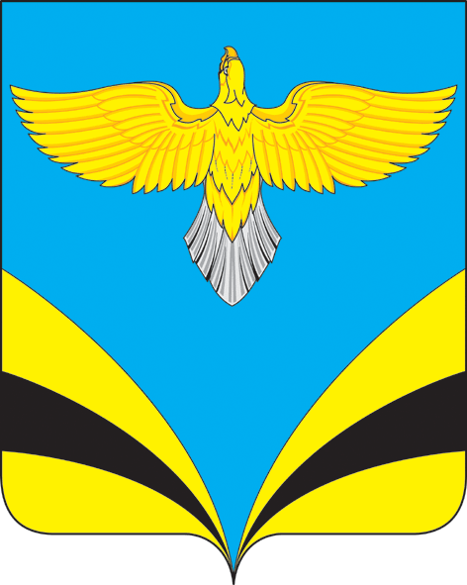
Собрание представителей сельского поселения Купино
муниципального района Безенчукский Самарской области
третьего созыва

РЕШЕНИЕ

«02» сентября 2019 года № 171/57

О присвоении звания «Почетный житель сельского поселения Купино муниципального района Безенчукский»

Рассмотрев Ходатайство Администрации сельского поселения Купино муниципального района Безенчукский, в соответствии с Положением «О Почетном жителе сельского поселения Купино муниципального района Безенчукский», утвержденным Решением Собрания представителей сельского поселения Купино № 66/15 от 30.12.2016 года, Собрание представителей сельского поселения Купино муниципального района Безенчукский Самарской области

РЕШИЛО:

- Присвоить звание «Почетный житель сельского поселения Купино муниципального района Безенчукский» Воронцову Геннадию Гавриловичу , проживающему в селе Никольское .
- Биографическую справку Почетного жителя сельского поселения Купино муниципального района Безенчукский Воронцова Геннадия Гавриловича занести в Книгу Почетных жителей сельского поселения Купино.
- Опубликовать настоящее решение в газете «Вестник сельского поселения Купино».

Председатель Собрания представителей
сельского поселения Купино
муниципального района Безенчукский
Самарской области Е.Ф. Федорова

Глава сельского поселения Купино
муниципального района Безенчукский
Самарской области И.Д. Девяткина

